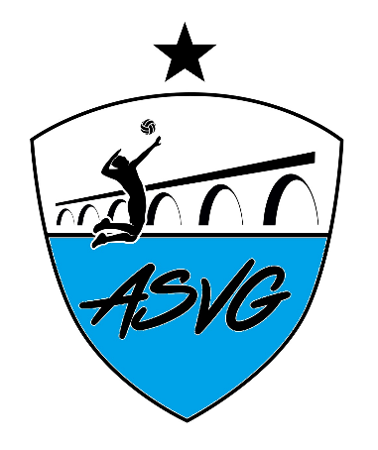
Association Sportive Volley du Garon
6 bis Boulevard Georges Brassens – 69 530 BRIGNAIS
asvolleydugaron@gmail.com
06 68 16 53 00
Siret 821 489 994 00011
Association régie par la loi du 1er juillet 1901

Chers adhérents,

Nous venons de vivre une année difficile en tout point. Nous voulions tout d’abord vous exprimer notre entière gratitude pour le soutient que vous apportez à notre association et à ses bénévoles. Vous étiez 79 adhérents à avoir déposé un dossier complet pour cette année…. Ce qui constitue notre record.
Comme vous avez pu le lire sur le site une proposition de remboursement a été votée par le conseil d’administration. Nous vous présentons ci-dessous les modalités d’obtention de cette remise.
Afin de ne pas mettre en difficulté les finances de l’association cette remise va s’étaler sur deux saisons sportives de la manière suivante :
- 50 % de remise de la part club dès cette fin de saison
- Licence FFVB ou FSGT offerte pour la saison prochaine

50% de remise de la part club
Votre cotisation annuelle au club regroupe la licence fédérale et la part club.
Cette part club est attribuée aux frais de fonctionnement du club (salaire des entraîneurs, équipements, frais bancaires…). Cette année, bien que réduite par la pandémie, des frais ont été engagés (salaires, matériels (terrains de volley sur herbe, ballon…)) et nos charges fixes sont toujours existantes (frais bancaires, frais d’hébergement du site…)
Ces dépenses nous contraignent à ne pas dépasser les 50 % de remboursement de la part club pour la saison 2020/2021.
Exemple :
Adultes : prix de l’adhésion 2020/2021 : 115 Euros (41 euros de licence + 74 euros de part club)
Nous proposons un remboursement de 37 euros.
M17 : prix de l’adhésion 2020/2021 : 185 Euros (94 euros de licence + 91 euros de part club)
Nous proposons un remboursement de 45.50 Euros
Vous pouvez aussi faire le choix de soutenir votre association en refusant ce remboursement.

Licence FFVB ou FSGT offerte la saison prochaine
Pour les adhérents renouvelant leur adhésion l’année prochaine, le conseil d’administration a pris la décision de vous offrir la licence fédérale de votre catégorie d’âge pour la saison 2021/2022.
Exemple :
Adultes : prix de l’adhésion à l’ASVG : 74 euros* (au lieu de 115 Euros)
M17 : prix de l’adhésion à l’ASVG pour la saison 2021/2022 : 91 euros* (au lieu de 185 Euros)
*prix indicatif : sous réserve que les prix des licences fédérales et de l’adhésion à l’ASVG n’évoluent pas la saison prochaine.

Conditions d’obtentions de ces remises :
- Avoir un dossier complet pour la saison 2020/2021
- Remplir le formulaire ci-dessous et le retourner par mail ou voie postale (un par personne)
- Fournir votre RIB (pour effectuer le remboursement)
- Date limite des demandes : 31 juillet 2021
- Toutes aides perçues pour les inscriptions ne peuvent être remboursées : chèques vacances, pass’région, aide CE.

Formulaire de demande de dédommagement :

Nom et prénom du demandeur :Cliquez ou appuyez ici pour entrer du texte.
Nom et prénom de l’adhérent : Cliquez ou appuyez ici pour entrer du texte.
Catégorie d’âge : Choisissez un élément.
Modalité de paiement de l’adhésion à l’ASVG :
- Choisissez un élément. Somme : Cliquez ou appuyez ici pour entrer du texte.
- Choisissez un élément. Somme : Cliquez ou appuyez ici pour entrer du texte.
- Choisissez un élément. Somme : Cliquez ou appuyez ici pour entrer du texte.
- Choisissez un élément. Somme : Cliquez ou appuyez ici pour entrer du texte.
☐Atteste sur l’honneur l’exactitude de ces informations.
☐Atteste avoir un dossier complet à l’ASVG pour la saison sportive 2020/2021.
☐ Souhaite recevoir un dédommagement de 50 % de la part club, ce qui correspond à Cliquez ou appuyez ici pour entrer du texte. Euros
☐ Je souhaite soutenir l’ASVG en refusant le remboursement de 50% de ma part club pour la saison 2020/2021.

Date et lieu :
Cliquez ou appuyez ici pour entrer une date.
Signature :

